Del 2. Med hjelpemidler
Oppgave 1
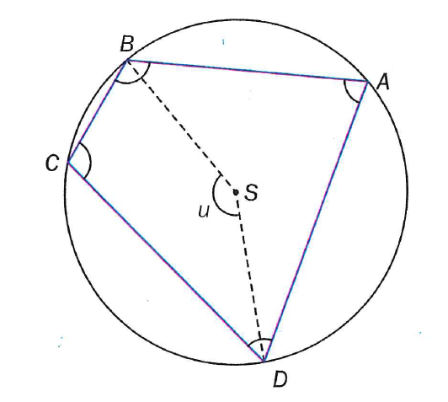
- $∠DCB$ er en periferivinkel som spenner over en bue på $360°-u$.
Periferivinkelen er halvparten av gradtallet til buen den spenner over.
Vi får dermed at: $∠DCB=\frac{360°-u}{2}=\overset{̳}{180°-\frac{1}{2}u}$
- $∠BAD$ er periferivinkelen til sentralvinkelen u $⇒∠BAD=\frac{u}{2}$
$∠DCB=180°-\frac{u}{2}$ (fra oppgave a))
$∠BAD+∠DCB=\frac{u}{2}+180°-\frac{u}{2}=\overset{̲}{180°}$

$∠CBA og ∠ADC$ er periferivinkler som til sammen spenner over hele sirklen, dvs $360°.$ Vi vet dermed at $∠CBA+∠ADC=\frac{360°}{2}=\overset{̲}{180°}$

Vi har dermed vist at $∠BAD+∠DCB=∠CBA+∠ADC=180°$

Oppgave 2
- Setter inn x- og y- verdiene til de oppgitte punktene i sirkellikningen og får de 3 likningene i linje 1, 2 og 3 på figuren under:
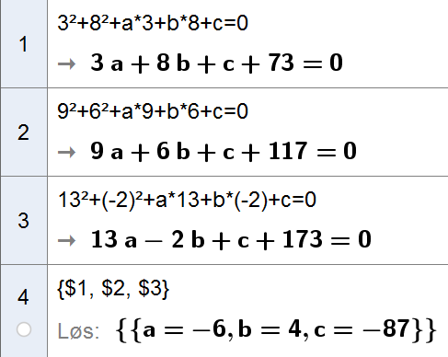
- Løser likningssettet med CAS og får: $\overset{̳}{a=-6, b=4 og c=-87}$

Oppgave 3
- Vi må forutsette at det å møte opp til flyavgangen er en uavhengig hendelse. Dvs at sannsynligheten for passasjeren møter opp er lik for alle, og ikke er påvirket av om andre passasjerer møter opp eller ikke.

- Bruker sannsynlighetskalkulatoren i Geogebra.
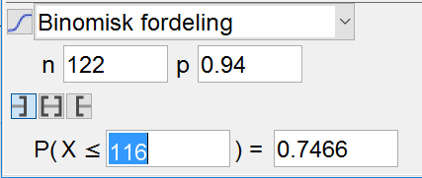
Sannsynligheten for at alle som møter opp får plass, er $0,7466≈75\%$

- Hvis alle skal på plass må $X≤116$, siden det er 116 seter i flyet.
Sannsynligheten for at en passasjer møter opp er $1-0,06=0,94.$
Prøver meg fram ved hjelp av sannsynlighetskalkulatoren i Geogebra slik at
$P\left(X≤116\right)>0.95$.
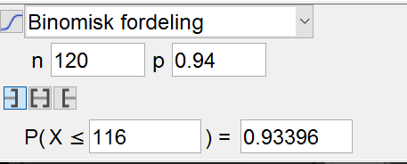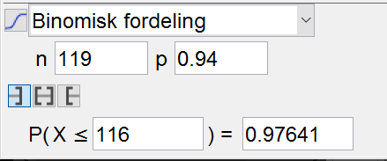
Vi ser at hvis flyselskapet selger 119 billetter er det mer enn 95% sannsynlighet for at alle får plass, selv om det bare er 116 seter.

Oppgave 4
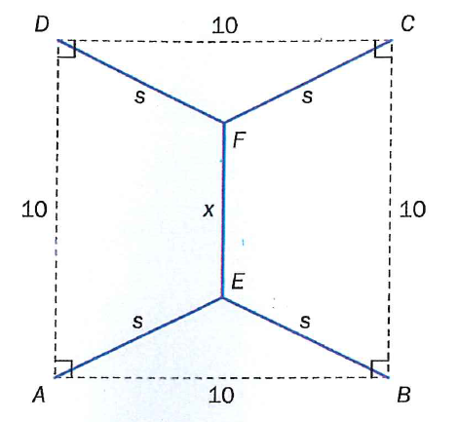
- Forlenger EF slik at vi får rettvinklede trekanter øverst og nederst.
Den korte kateten blir da $\frac{10-x}{2}=\overset{̲}{5-\frac{x}{2}}$
Vi kan dermed bruke pytagoras til finne et uttrykk for s:
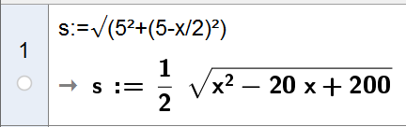
Den totale veistrekningen er $g\left(x\right)=4s+x$.
Sjekker deretter at funksjonen g(x) er den samme som jeg skulle vise.
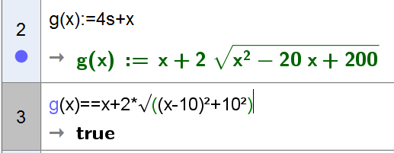Q.E.D.

- Bruker kommandoen Ekstremalpunkt(funksjon, start,slutt) og finner ekstremalpunktet. Sjekker ved hjelp av den deriverte at dette er et bunnpunkt.
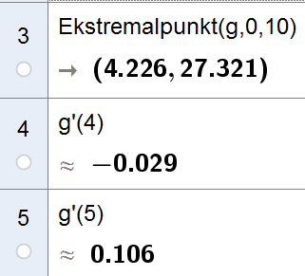
Den samlede veilengden blir kortest mulig når $x=4,23 km$. Den totale veilengden er da $27,3 km$.

Oppgave 5
- Bruker kommandoen Kurve i Geogebra for å tegne grafen:
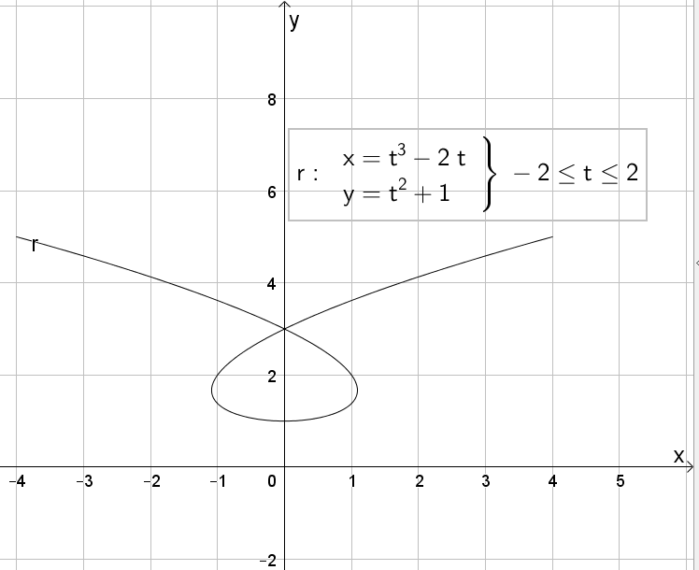

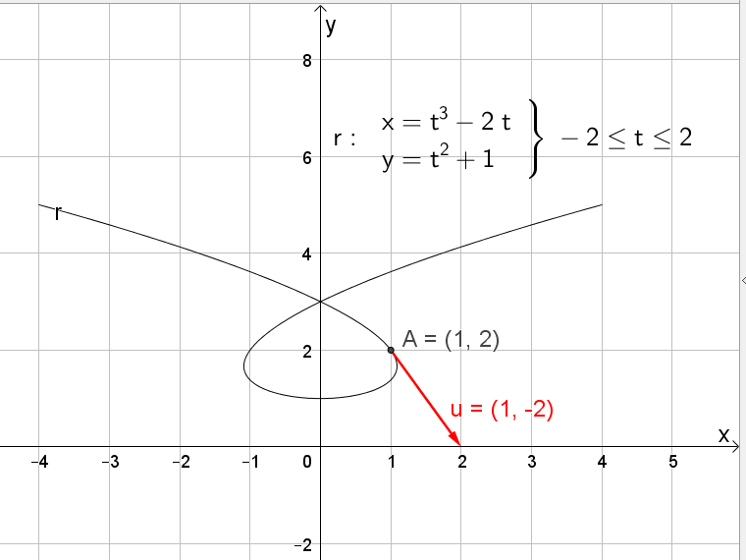
- Fartsvektoren er den deriverte av posisjonsvektoren. Banefarten er lengden av fartsvektoren.
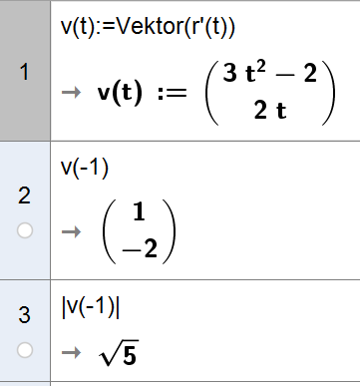
Fartsvektoren er $\vec{v}\left(-1\right)=[1,-2]$. Banefarten er da $\sqrt{5}≈2,24$
Definerer et punkt $A=r(-1)$. Bruker deretter kommandoen Vektor(A, A + Vektor((1, -2))) for å tegne inn fartsvektoren, se figur.
- Løser likningen $|v(t|=2$ med CAS:
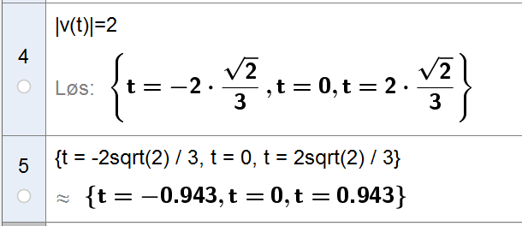
Banefarten er 2 når $t=-0,943, t=0 og t=0,943.$

- Definerer $\vec{a}\left(t\right)=\vec{v}'(t)$. Bruker skalarproduktet til å finne de t-verdiene der $\vec{v}\left(t\right)⊥\vec{a}(t)$.
Lager deretter en funksjon for banefarten og finner de kritiske punktene til denne ved hjelp av den deriverte.
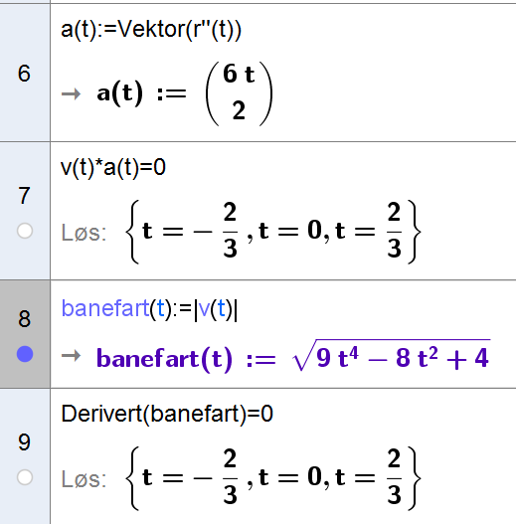
Vi ser av de sammenfallende løsningene i linje 7 og 9 at banefarten har sine ekstremalverdier ved de tidspunktene der fartsvektoren og akselerasjonsvektoren står normalt på hverandre.

